Классный час во 2 классе.
Тема: «Твори добро !»
Цели:
Создание условий для формирования нравственных качеств, развития у детей чувства товарищества, взаимопомощи; воспитания вежливости, внимательности, уважения к людям;
Формирование знаний о волонтерском движении.
Результаты:
Личностные: Оценивать свои эмоциональные реакции, ориентироваться в нравственной оценке собственных поступков и поступков окружающих.
Регулятивные: Следовать режиму организации учебной и внеучебной деятельности.
Коммуникативные: Выполнять различные роли в группе, сотрудничать в совместном решении проблемы (задачи).
Оборудование:
дерево Добра, пословицы, карточки с описанием ситуаций.
Ход занятия
Учитель: Здравствуйте!
Ребята, закройте, пожалуйста, на минутку глаза, улыбнитесь (только обязательно от души) расслабьтесь и повторяйте за мной:
Я - свет …
Я – мир и согласие …
Я не буду бояться никого и ничего …
Я буду делить любовь с теми, кто меня любит …
-Я смотрела на ваши улыбающиеся лица и заметила, что в классе стало светлее. Это, наверное, потому, что собрались здесь хорошие люди.
-Сегодня мы с вами поговорим о важном, нужном качестве, без которого человек не может называться человеком. Послушайте стихотворение и скажите, о чем будет разговор.
Слово это серьёзное,
Главное, важное.
То, что значит оно,
Очень нужно для каждого.
В нём забота и ласка,
Тепло и любовь.
В нём стремленье
На помощь прийти
вновь и вновь.
Это качество
В сердце у многих живёт
И о боли других
Позабыть не даёт.
И оно поважнее,
Чем лица красота.
Догадались, что это? Сердец ДОБРОТА.
Учитель. О каком качестве пойдет речь?
Дети. О доброте.
Учитель. Да, сегодня мы будем говорить о доброте.
Упражнение «Свободный микрофон»
-А что же такое добро? доброта? (Ответы детей …)
-А вот как объясняет понятие «доброта» толковый словарь Ожегова:
«Доброта – это отзывчивость, душевное расположение к людям, стремление делать добро другим».
Игра «Весёлый добрый мяч»
-А если человек стремиться делать добро другим , то он какой?
-Называем слова, которые относятся к доброму человеку.
-Что значит «добрый человек»?
Ответы детей: (Добрый – делающий добро другим, отзывчивый и т.д.
Вывод:
Добрый человек – это тот, кто любит людей и готов в трудную минуту прийти им на помощь. Добрый человек бережёт природу, любит птиц и зверей, помогает им выжить в зимнюю стужу. Добрый человек старается быть аккуратным, вежливым и уважительным в общении с товарищами и взрослыми.
Тема нашего классного часа: Твори добро!
- Как вы понимаете тему занятия?
Учитель: Издавна люди стремились к добру и ненавидели зло. Эту мысль они отразили в пословицах, которые передаются из уст в уста.
-Ребята, а вы знаете пословицы о добре?
Выходим к доске и образуем пару по цвету карточки. Прочитать пословицу.
● Добрые дела… красят человека.
● Жизнь дана на …добрые дела.
● Доброе слово и …кошке приятно.
● Худо тому, кто …добра не делает никому.
- Как вы понимаете эти пословицы?
-А сейчас прочитайте две ситуации , которые произошли с мальчиками и подумайте почему они так поступили?
СИТУАЦИЯ 1. Ученик, возвращаясь из школы, увидел, как старушка, поставив на скамейку тяжелый пакет, не могла отдышаться. Он подошел к ней и предложил свои услуги. Мальчик помог донести груз, хотя ему было не по пути.
СИТУАЦИЯ 2. Когда старушка-соседка попросила мальчика сходить в магазин за хлебом, он согласился, но сказал, что за это она должна чем-то отблагодарить его.
-Что вы можете сказать об этих мальчиках?
- Одинаковы ли поступки мальчиков?
- По каким же мотивам совершилось доброе дело?
(В первом случае – бескорыстно, а во втором – с выгодой для себя).
Учитель. Как вы полагаете, сможет ли второй мальчик бескорыстно делать добро людям?
Дети. Нет.
Учитель: «Как бы вы поступили на месте мальчиков?»

-Творите добро ради самого добра, будьте в этом бескорыстны! (слайд)

-Чего не стал бы делать добрый человек?

-А сейчас мы с вами проведем эстафету добра.
Послушайте высказывание и если согласны хлопаем в ладоши ,если нет- мотаем головой..
• Уступай старшим место в транспорте.
• Обижай слабых и младших.
• Здоровайся при встрече.
• Обзывай людей.
• Бережно относись к своим вещам.
• Мучай животных.
• Рисуй на партах.
• Не рви цветы.
• Уважай старших.
-Молодцы, ребята! Вы все знаете, как нужно поступать в той или иной ситуации, поэтому справились с этим заданием очень хорошо.
-Давайте попробуем с вами сформулировать правила доброты.

Вот несколько правил доброты, прочитаем их (слайд):
• помогать людям, особенно больным, пожилым, попавшим в беду;
• защищать слабого;
• заботиться о домашних животных;
• делиться последним с другом;
• не проявлять жадности;
• не завидовать;
• прощать ошибки другим, но не себе.

- Назовите антоним слову добро. (зло)

- Как вы считаете, каких людей больше добрых или злых?

Учитель: Замечательно, что в жизни нас окружают добрые люди, которые бескорыстно проявляют заботу, внимание. И оказывается много положительных качеств, которые начинаются со слова ДОБРО. Какие это слова?
Добросердечный
Доброжелательный
Добропорядочный
Добросовестный
Добронравный
Добродушный

- А сейчас постарайтесь вспомнить и записать на ладошке (из бумаги) доброе дело, которое вы совершили на этой неделе, от которого вам и окружающим вас людям стало радостно. Пусть что–то маленькое, но такое, от чего другому человеку стало приятно, а у вас на душе светлее.
-Мы не будем читать , что вы написали. Кричать о своих добрых делах не стоит, потому что как гласит английская пословица:
«Кто добр поистине, добро творит в молчании»
А теперь прикрепите ваши цветы на ДЕРЕВО ДОБРА.
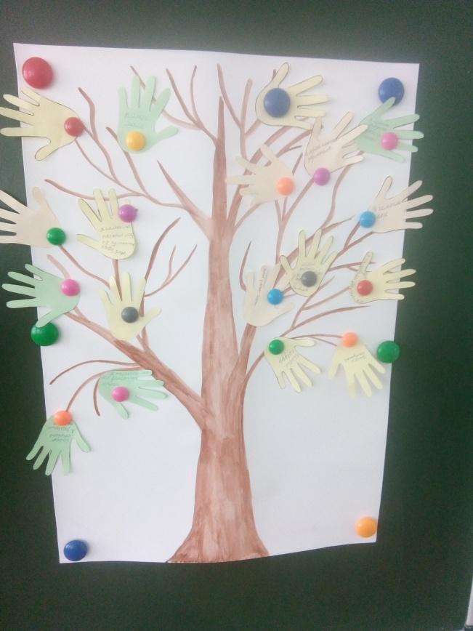

-Знакомо ли вам слово волонтер?
Просмотр презентации « 2018 год –год волонтера и добровольца»

Анкета. На мои вопросы вы отвечаете “ да” или “нет”- хором.
1. Можно ли человека заставить быть добрым? нет
2. Можно ли стать добрым на время? нет
3. Нужно ли быть добрым к любому человеку? да
4. Легко ли быть добрым? нет
5. Есть ли у вас желание делать добрые дела? да
6.Как вы думаете, добро на земле должно жить вечно? (да)
7.Значит, можно сказать добро – это вечная ценность? (да)
- Я услышала ваше да на важные вопросы и вижу, что вы стремитесь к добру, а стесняться доброты не надо. Доброта всегда приносит, что? радость окружающим людям. Она, как волшебное лекарство, вылечивает от многих недугов.

-Ребята, а можно с помощью рук общаться?
1. Возьмите друг друга за руки. Что можно сказать о них? (Они теплые, добрые)
-Можно ли обидеть человека, если у него такие руки? Тепло одного человека передается другому, оно успокаивает человека, дает ему уверенность.

2.- Представьте себе, что у каждого из вас есть маленькое солнце в ладошке. Это солнце - доброта. Передайте его друг другу, оно нужно нам всем.
Помните:
- Человек, который делает добро другим, чувствует себя счастливым. Я надеюсь, что сегодня вы стали немного добрее.
Много славных дел ждет вас, но прежде вы должны вырасти добрыми, отзывчивыми, вежливыми. Этому нужно учиться с детства.

Итог :
Полезным для вас было наше занятие?
Чему вы научились?
Что узнали?

Хочу вручить вам эмблемы на память о нашем классном часе и о том, что доброта есть и начинается с каждого из вас .Предлагаю закончить его песней «Если добрый ты».

